**Netzwerktypen**

Für Glasfaser gibt es etliche Netzwerktypen die in IEEE 802.3 Standards festgelegt werden.

Diese Standards sind nach einem bestimmten Muster geschrieben:

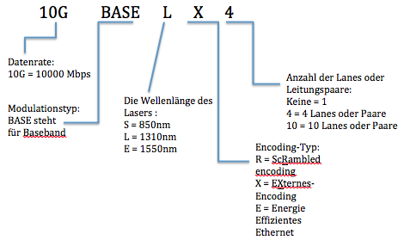1000 BASE / Gigabit Ethernet

|  |  |
| --- | --- |
| 1000BASE-SX | Kurzwelliger (850nm) Laser mit externem encoding bis zu 550m Links |
| 1000BASE-LX | Langwelliger (1310nm) Laser mit externem encoding bis zu 5km (mit Singel-Mode-Fiber) |

Obwohl in der Spezifikation von 1000BASE-LX eine Maximale Reichweite von 5km angegeben ist schaffen viele Hersteller inzwischen Reichweiten von 10km diese sind unter der Bezeichnung 1000BASE-LH (Long Haul) oder 1000BASE-LX10 bekannt.

# 10000 BASE / 10G BASE

|  |  |
| --- | --- |
| 10GBASE-SR | Kurzwelliger (850nm) Laser mit scrambled encoding, Links bis zu 300m Singel-Mode-Fiber |
| 10GBASE-LR | Langwelliger (1310nm) Laser mit scrambled encoding Links bis zu 10km Singel-Mode-Fiber |
| 10GBASE-ER  10GBASE-LRM | Extralangwelliger (1550nm) Laser mit scrambled encoding Links bis zu 40km Singel-Mode-Fiber  Langwelliger (1310nm) Laser mit scrambled encoding Links bis zu 220m Multimode-Fiber |
| 10GBASE-LX4 | Langwelliger (1310nm)Laser mit externem Encoding mit Multiplexing durch eine Multimode-Fiber Links bis 300m |

Multiplexing teilt Signale in 4 verschiedene Streams auf die dann durch eine Multimode-Fiber geschickt werden. Dabei können mögliche Interferenzen die auftreten herausgerechnet werden, da ja alle Daten die über dieses Kabel geschickt werden bekannt sind.

Auch bei den 10G Standards sind inzwischen schon weitere Entfernungen, die inzwischen bis 80km reichen möglich.

Quellen:

<http://www.elektronik-kompendium.de/sites/kom/0301282.htm>

<http://www.hp.com/rnd/pdfs/10gig_cabling_technical_brief.pdf>

<http://www.brocade.com/downloads/documents/technical_briefs/Ethernet_Nomenclature_GA-TB-357.pdf>

<http://de.wikipedia.org/wiki/Multiplexverfahren>

<http://de.wikipedia.org/wiki/Ethernet>